**TECHNICAL UNIVERSITY OF MOLDOVA**



Laborator 1

CREAREA ȘI ÎNTREȚINEREA BAZEI DE DATE

**DISCIPLINA:** Baze de date

**Student :** Bandalac Sergiu

**Grupa :** FAF-193

Chișinău 2020

**Condiții preliminare:**

SQL SERVER 2017(Dev. Edition)

**Obiective:**

***Cunoaștere:***

1. Tipuri de fișiere utilizate de Microsoft SQL Server 2017.

2. Structura paginilor de pastrare a datelor.

3. Baze de date de sistem, importanta și rolul lor.

4. Principiile de creare a bazei de date In mediul SSMS.

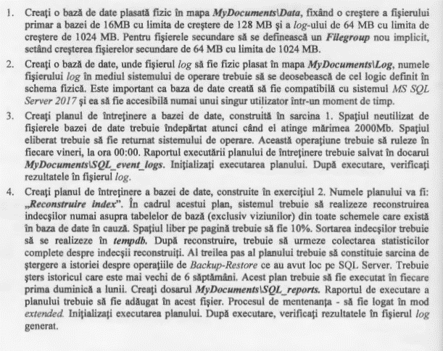**Sarcini:**

1.

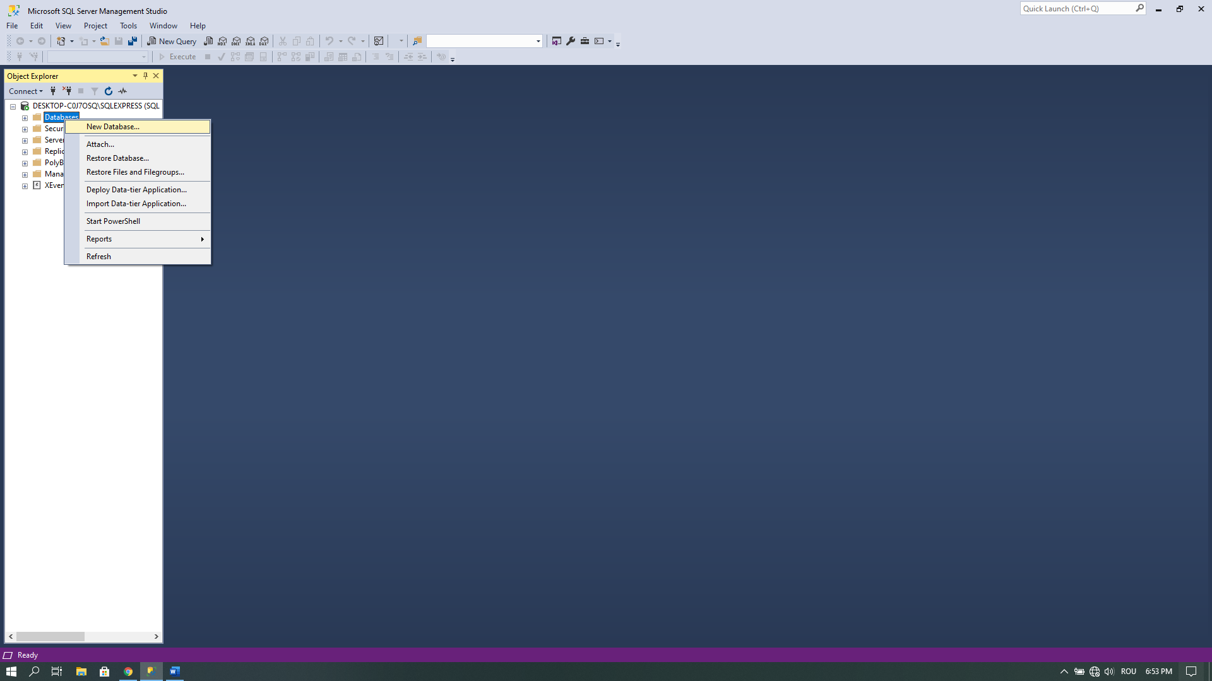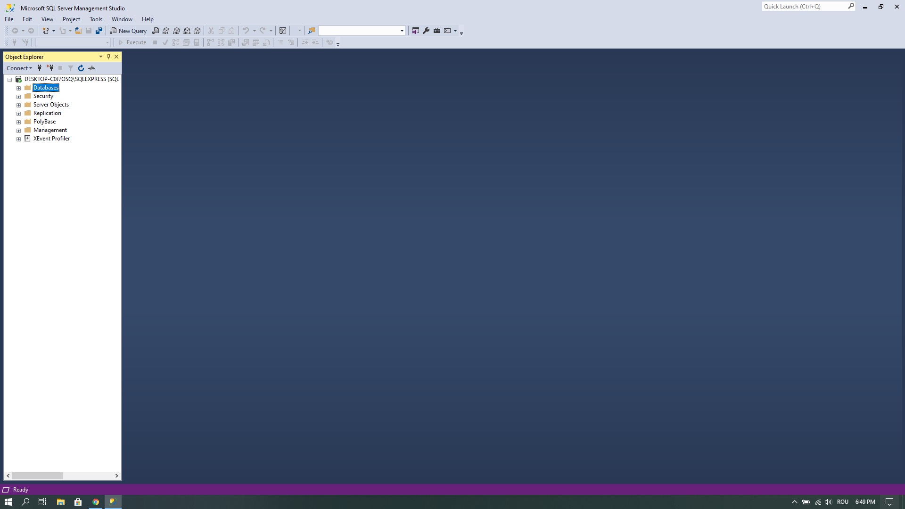

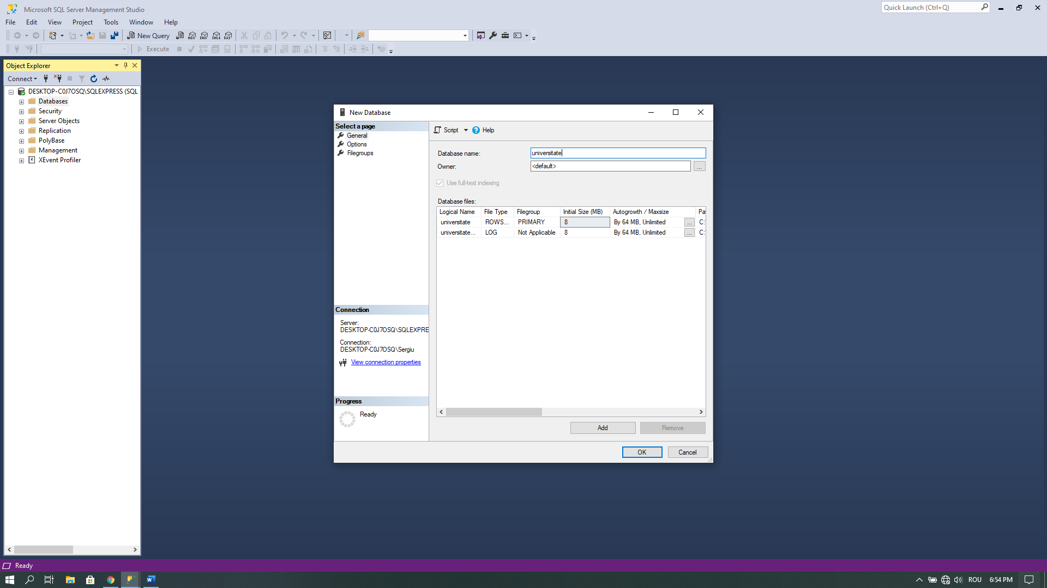

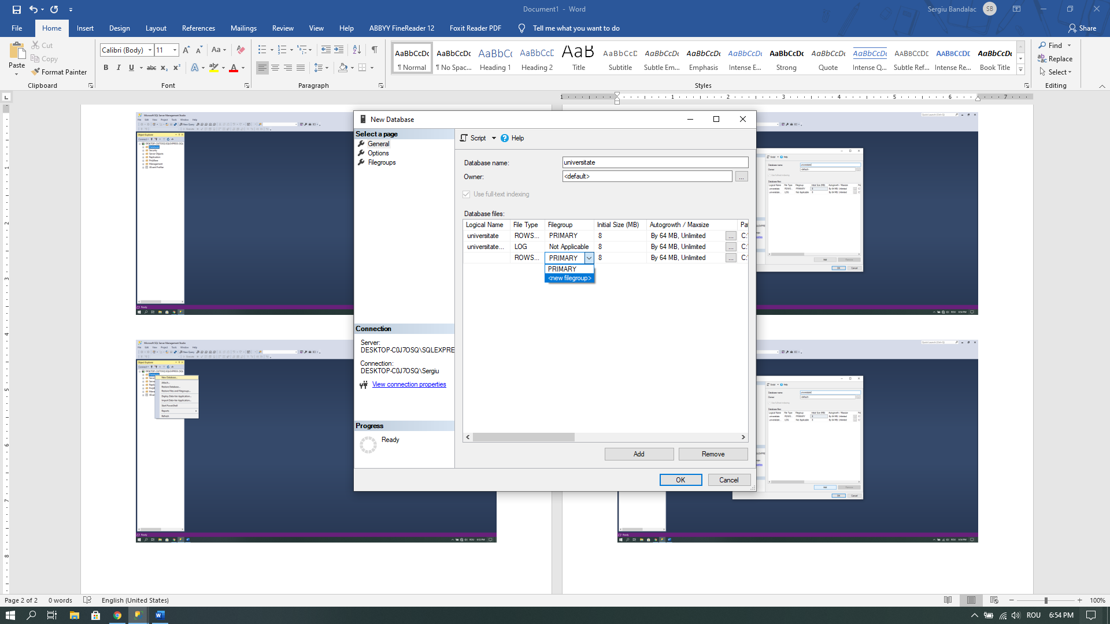

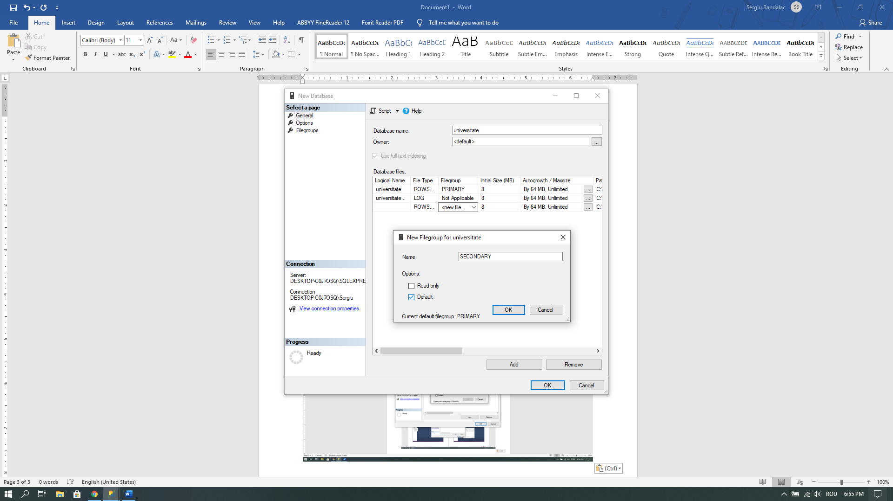

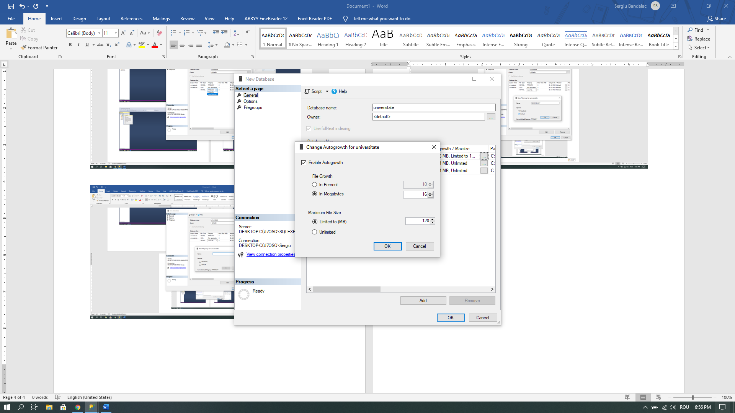

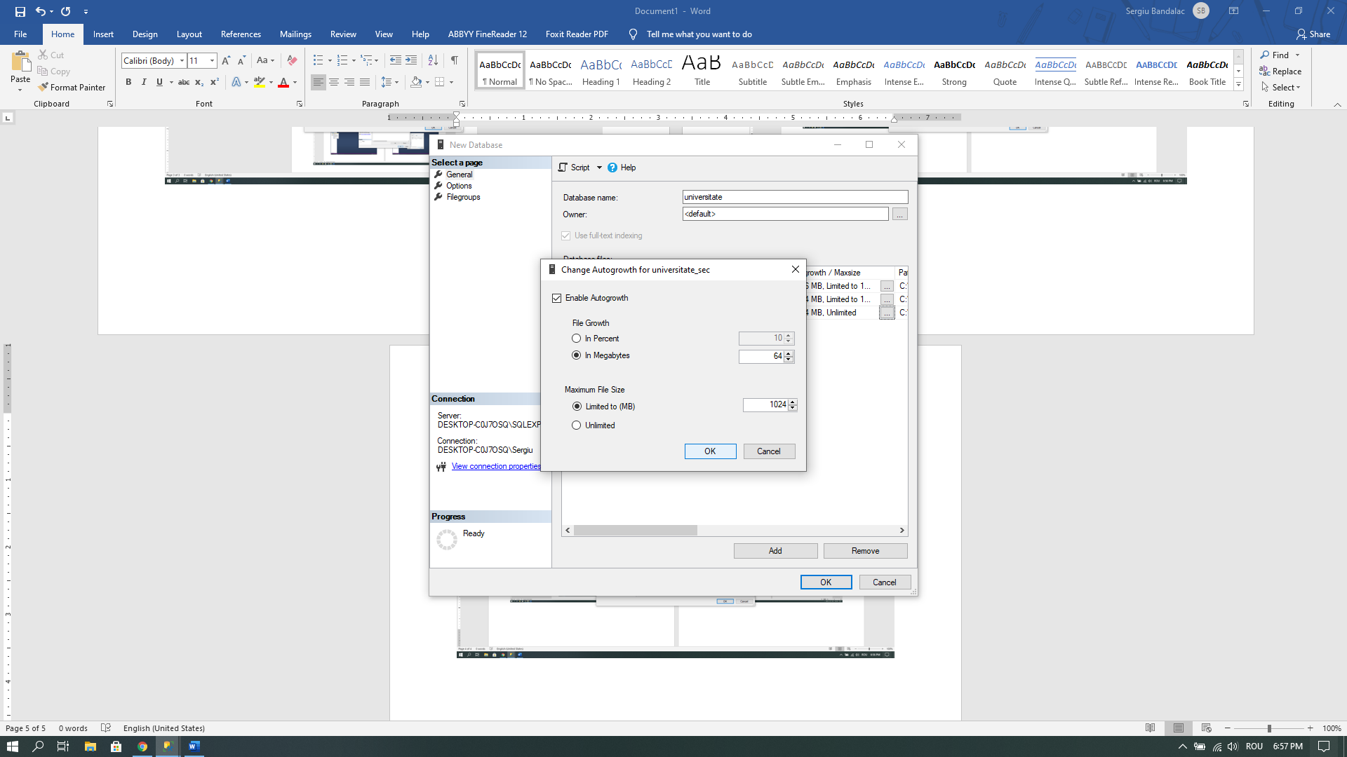

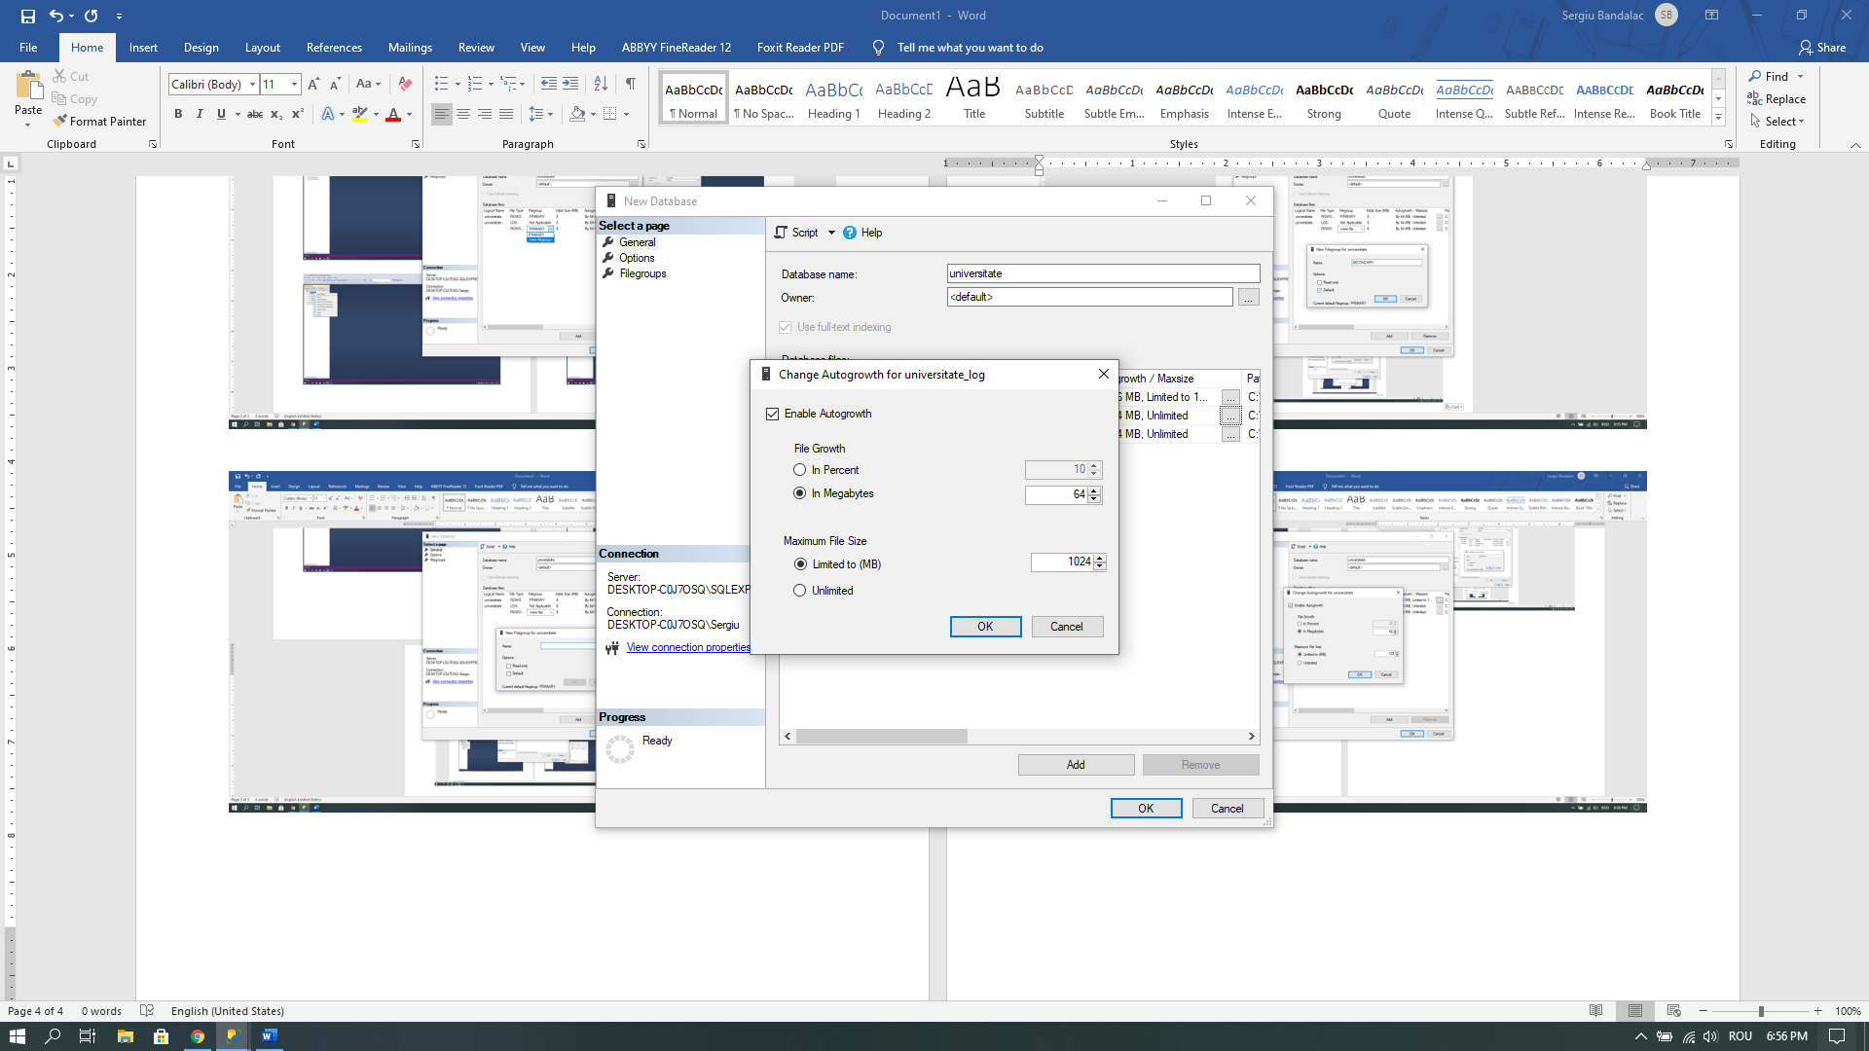

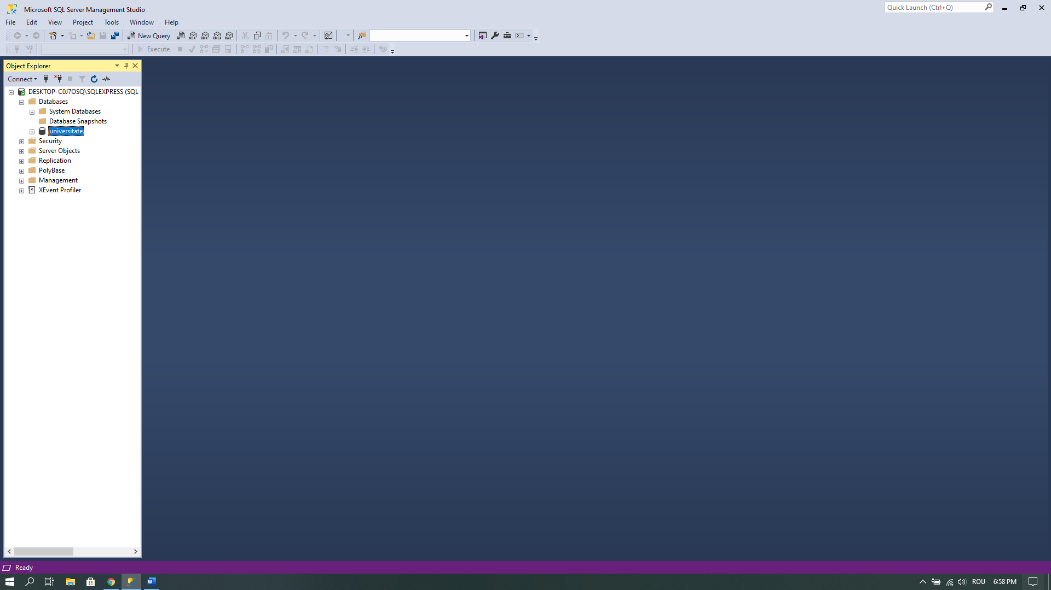

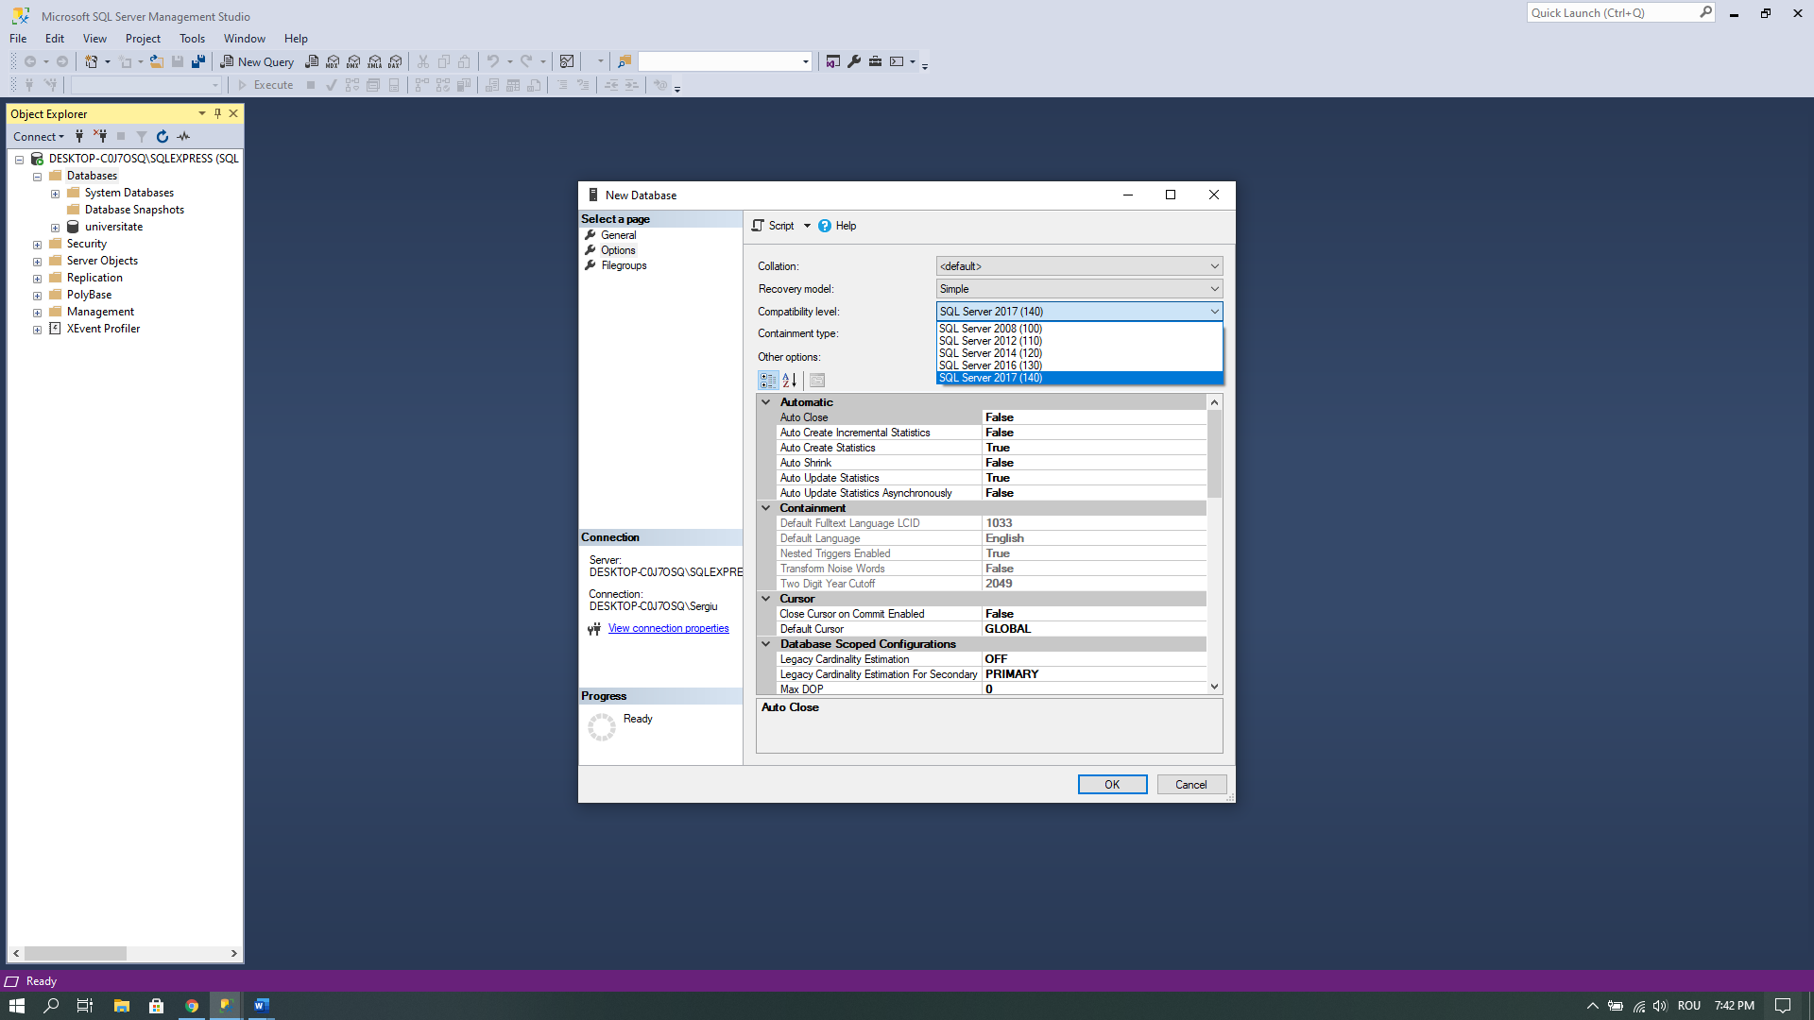 2.

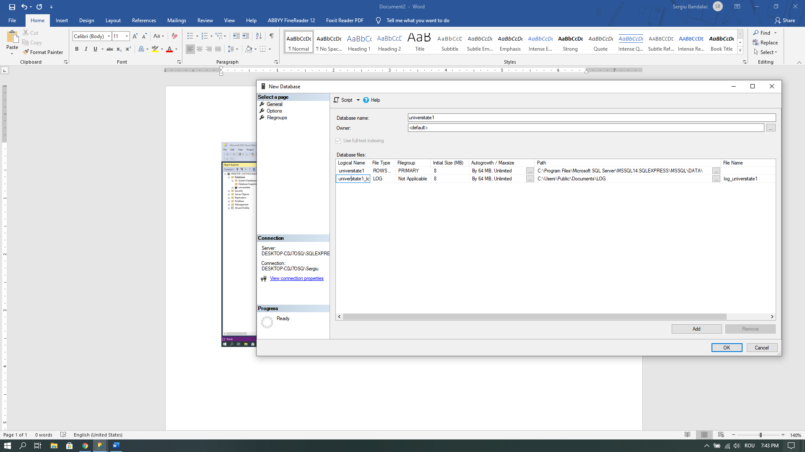

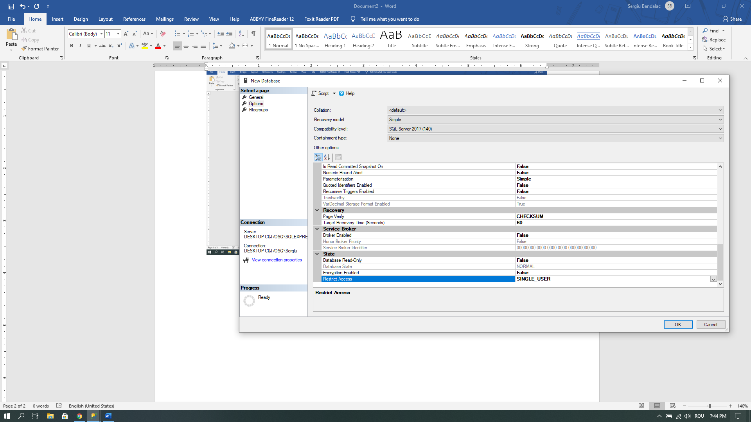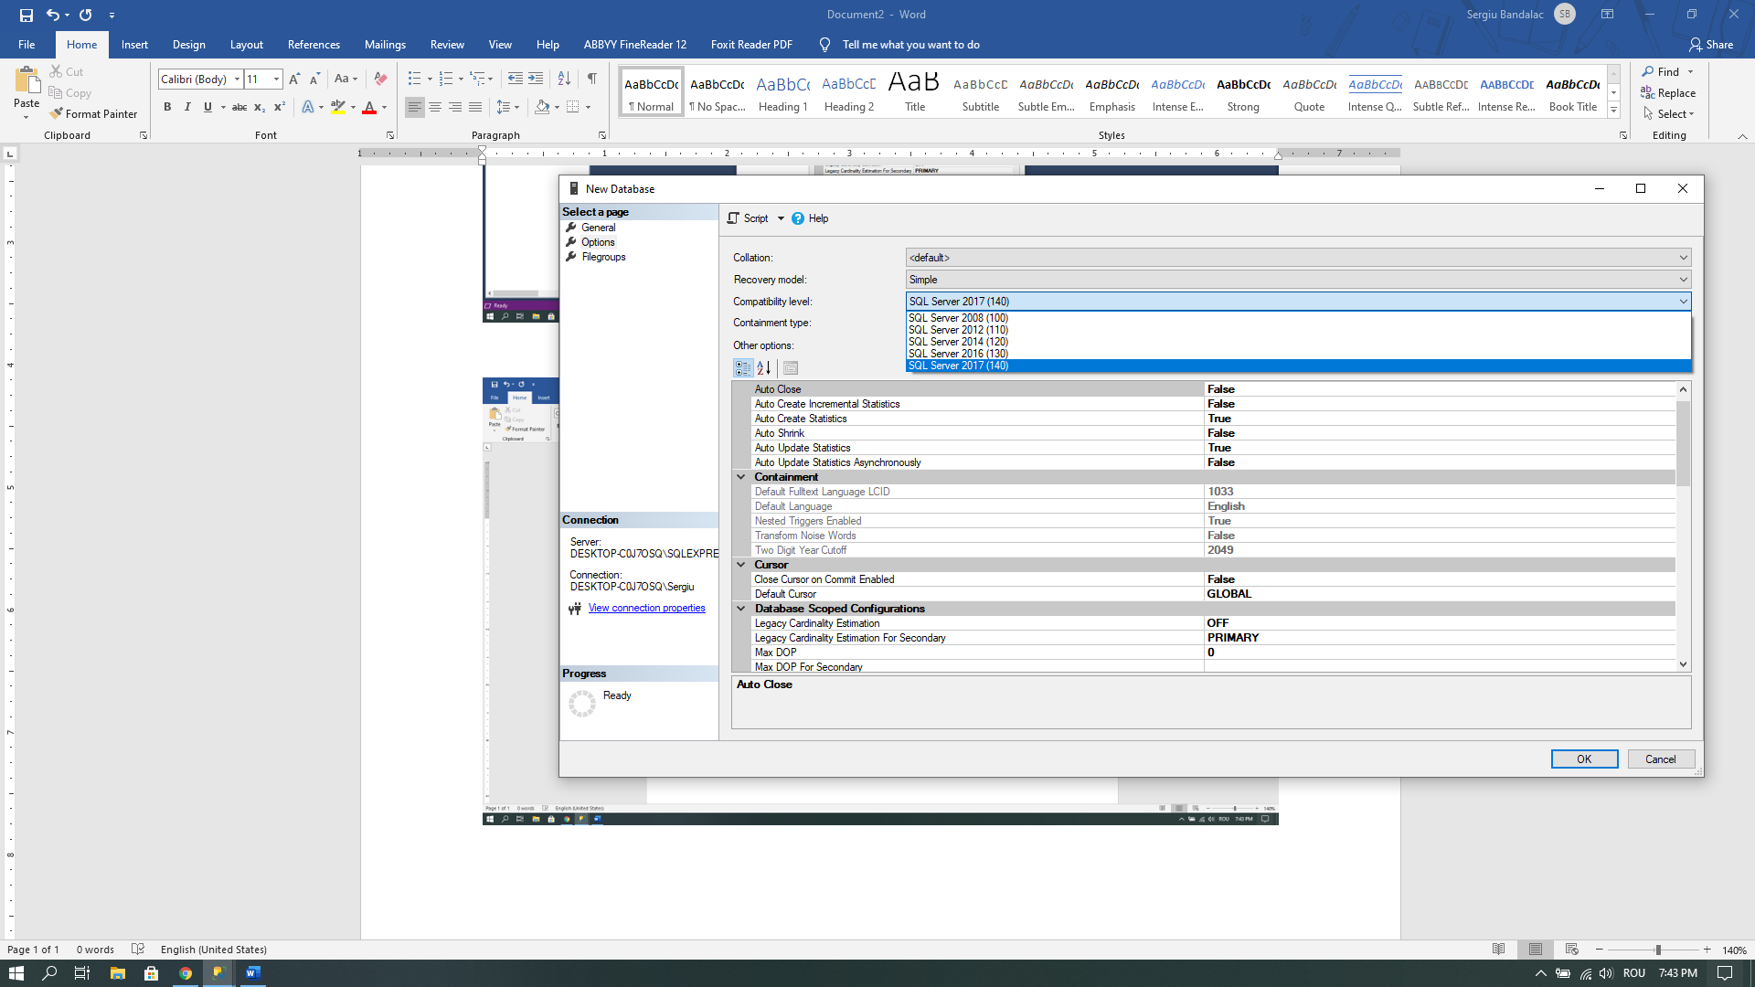

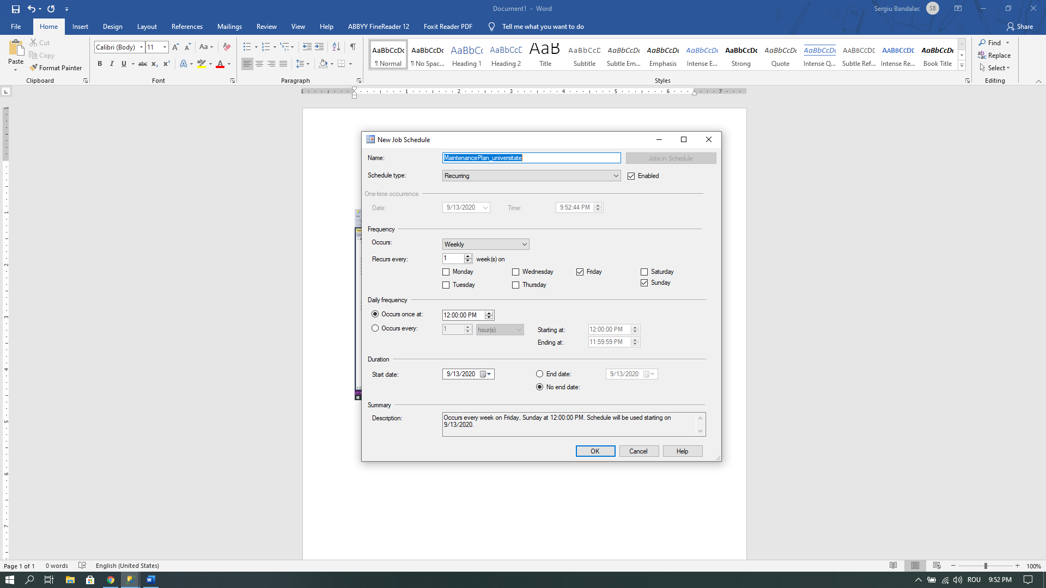 3.

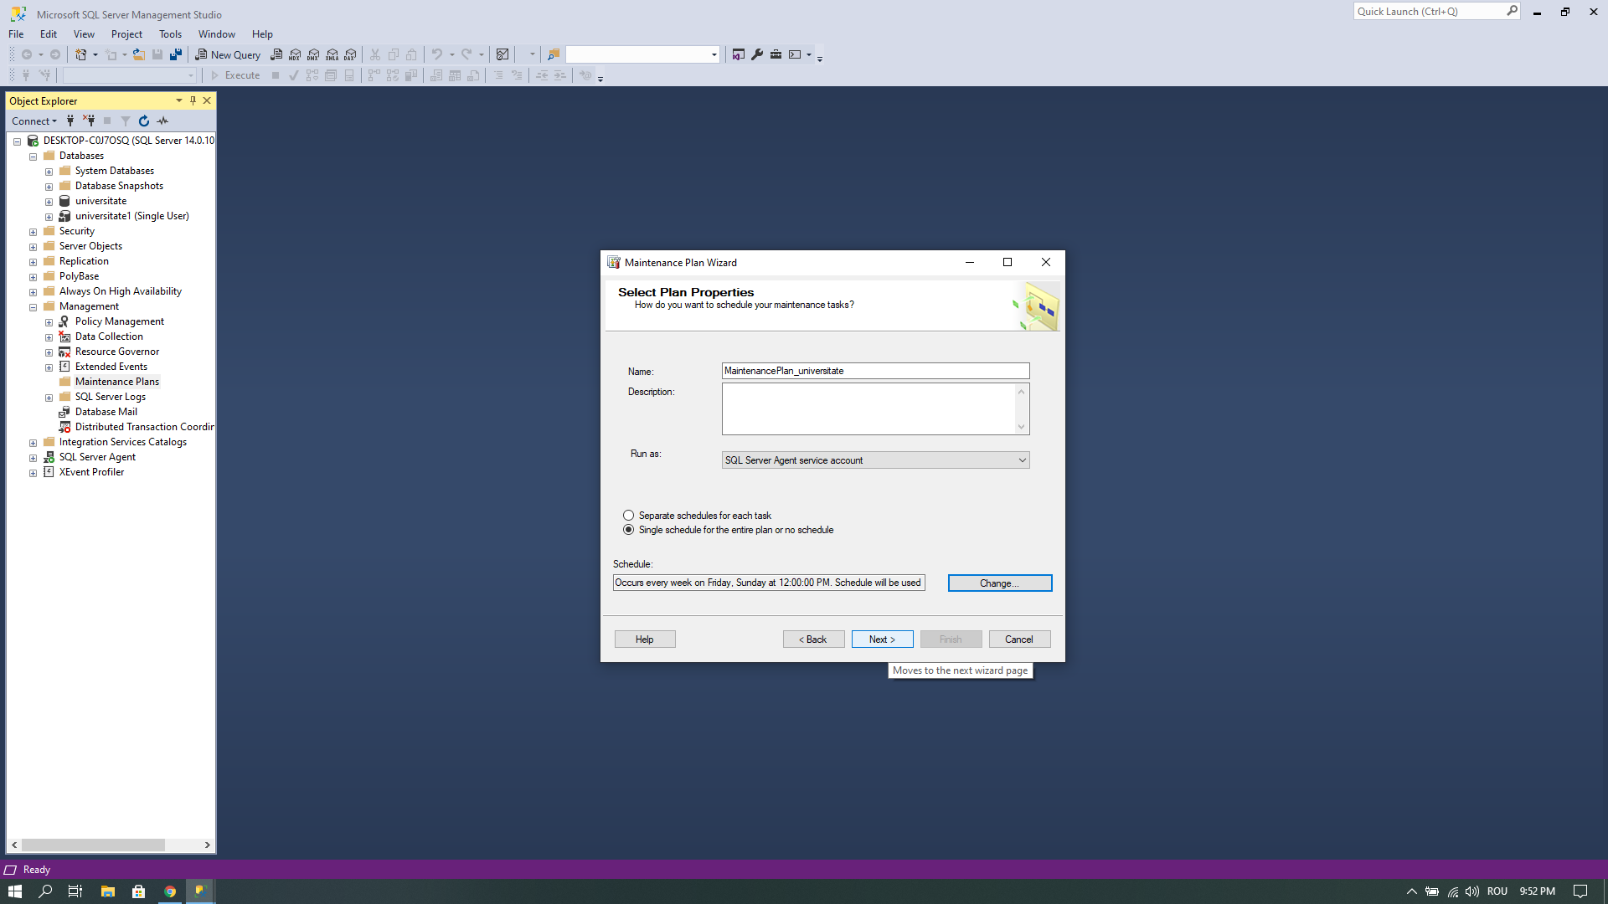

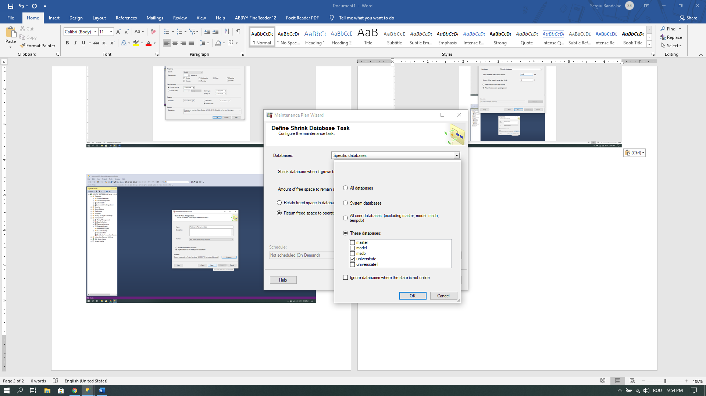

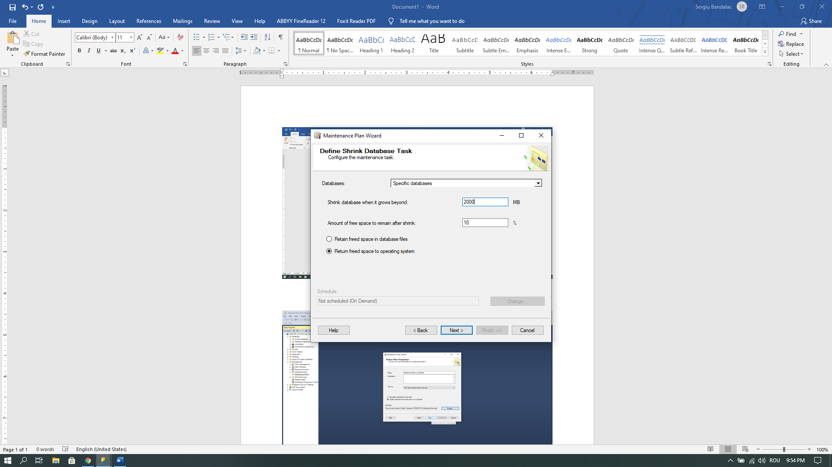

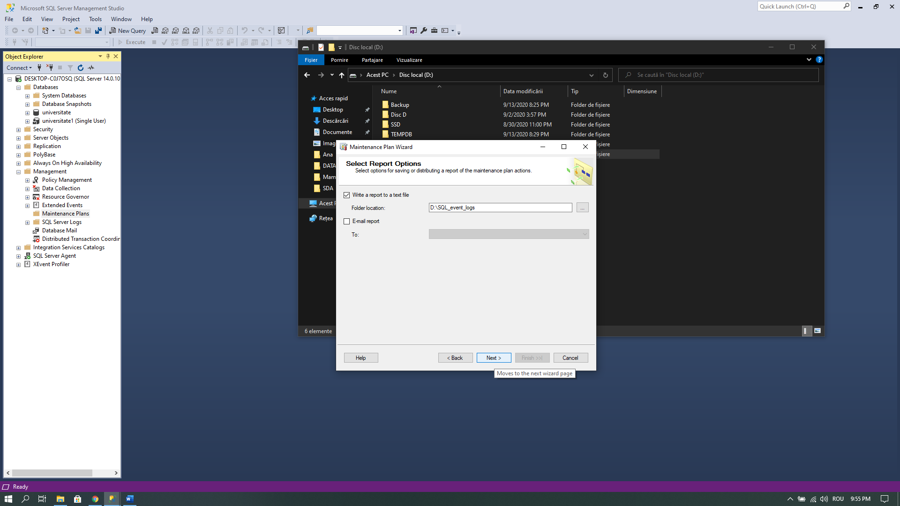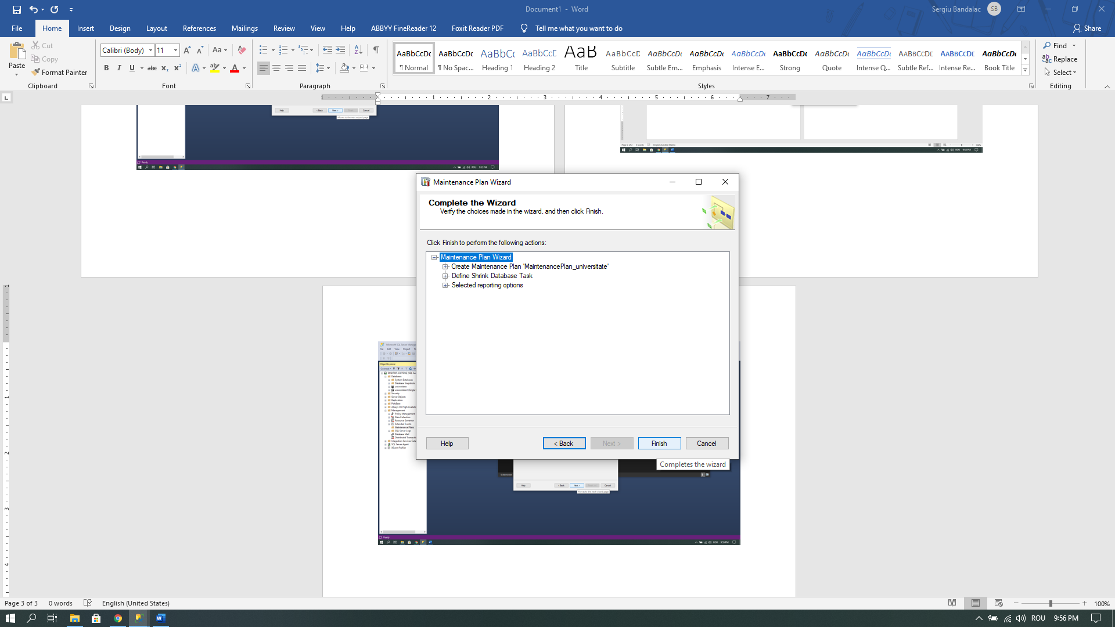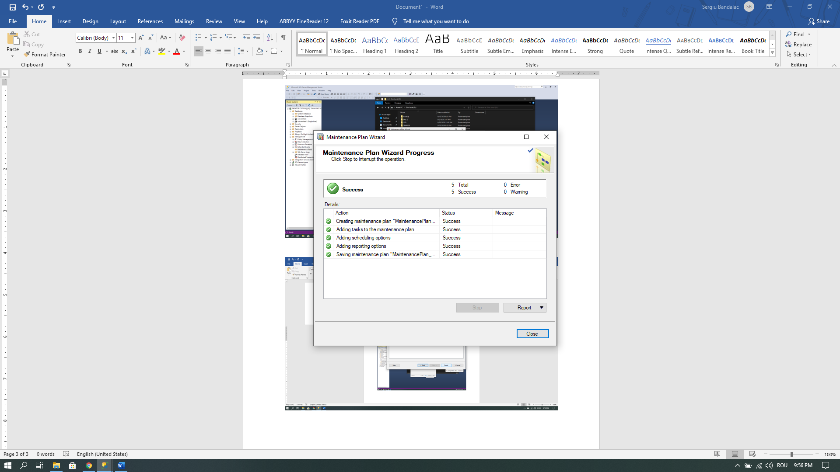

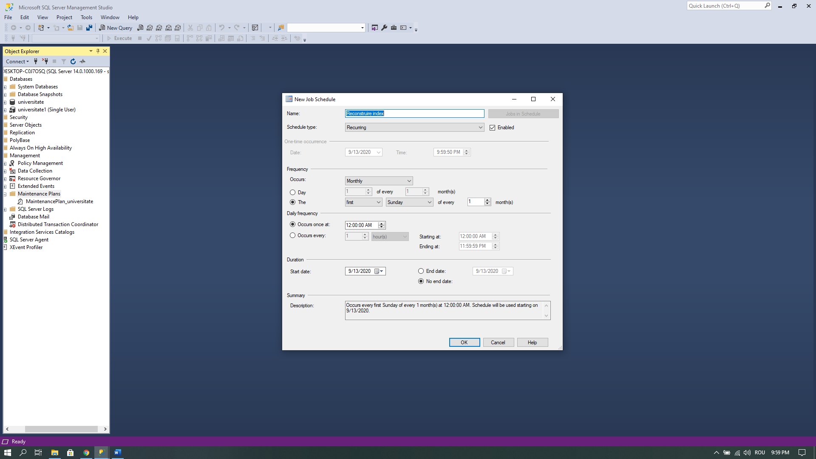 4.

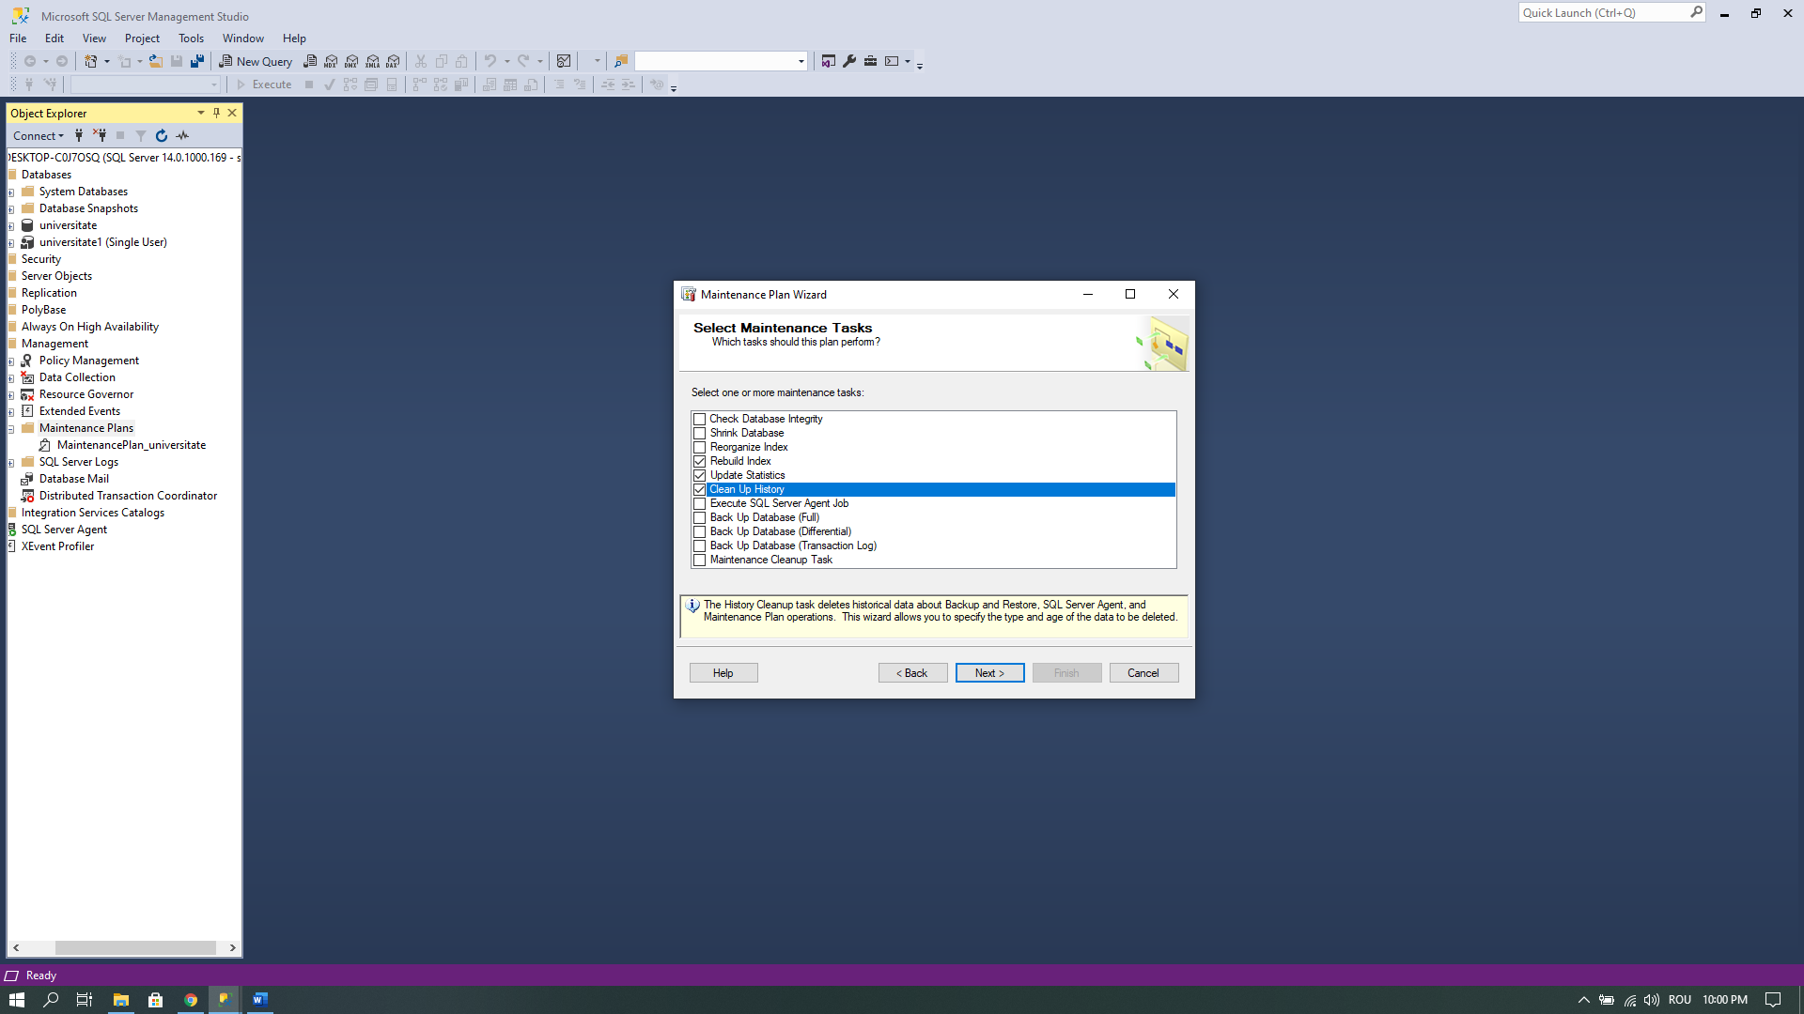

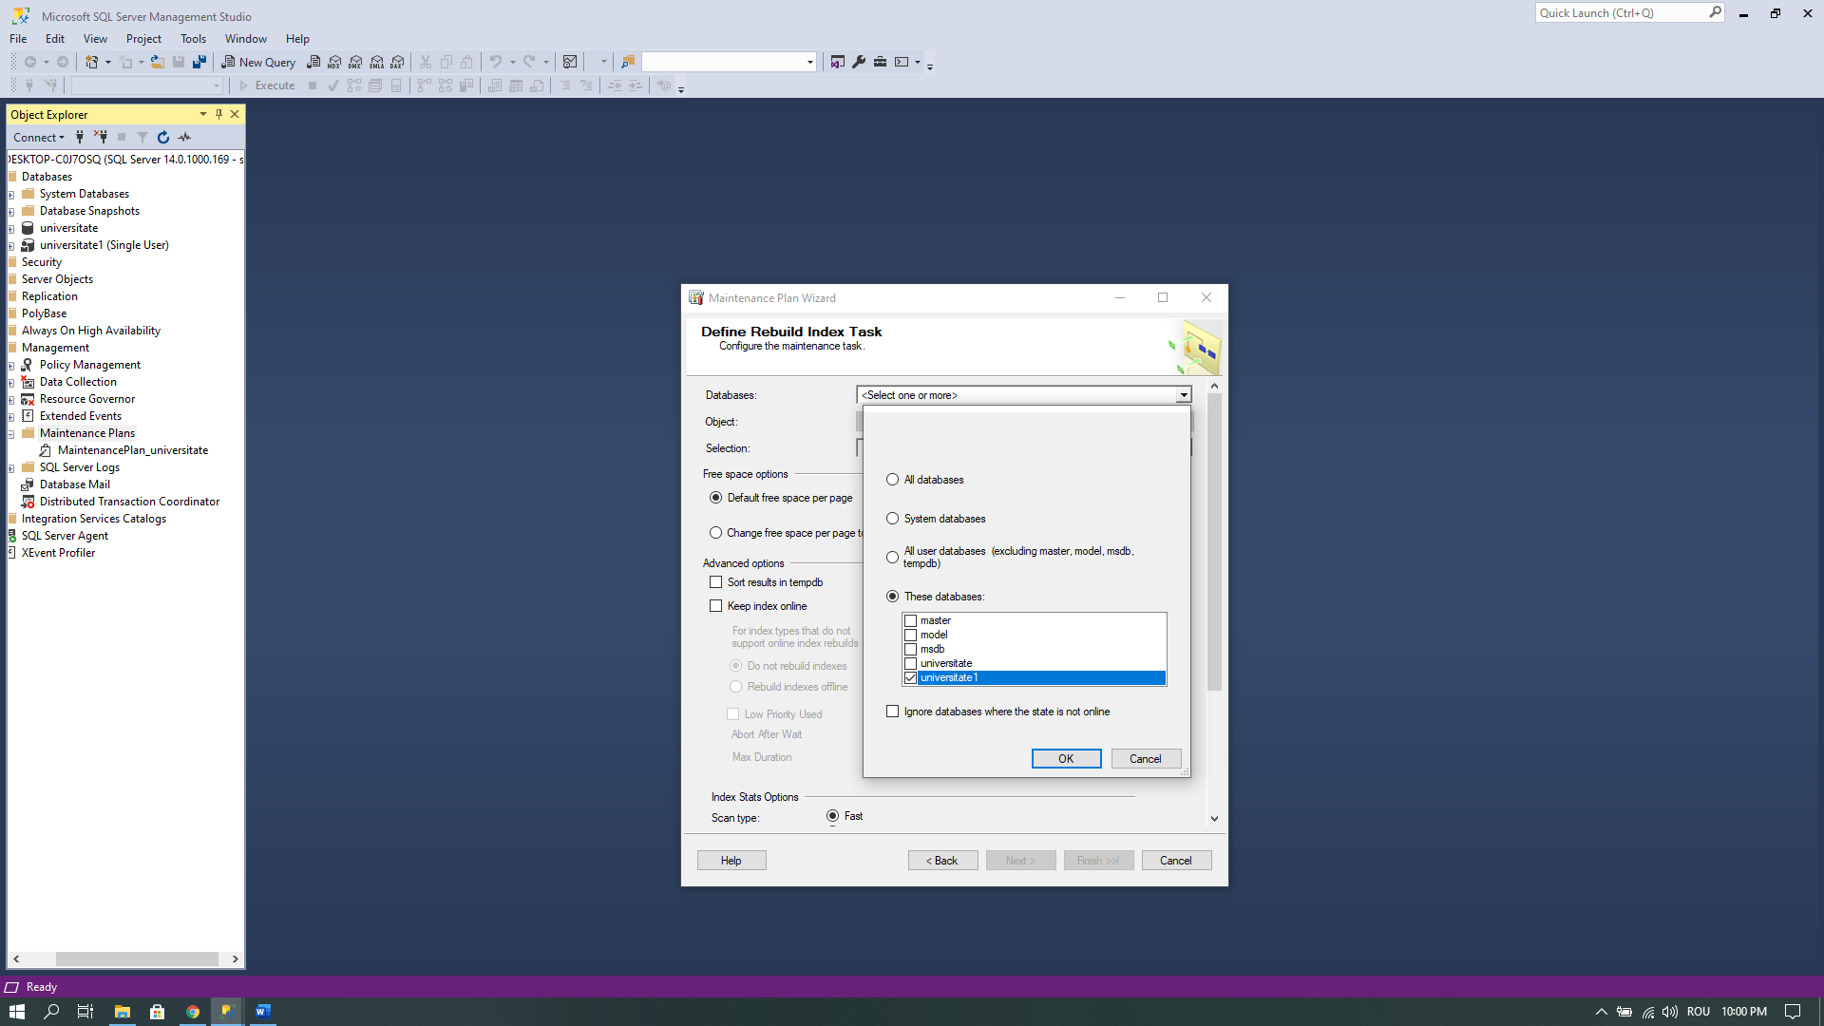

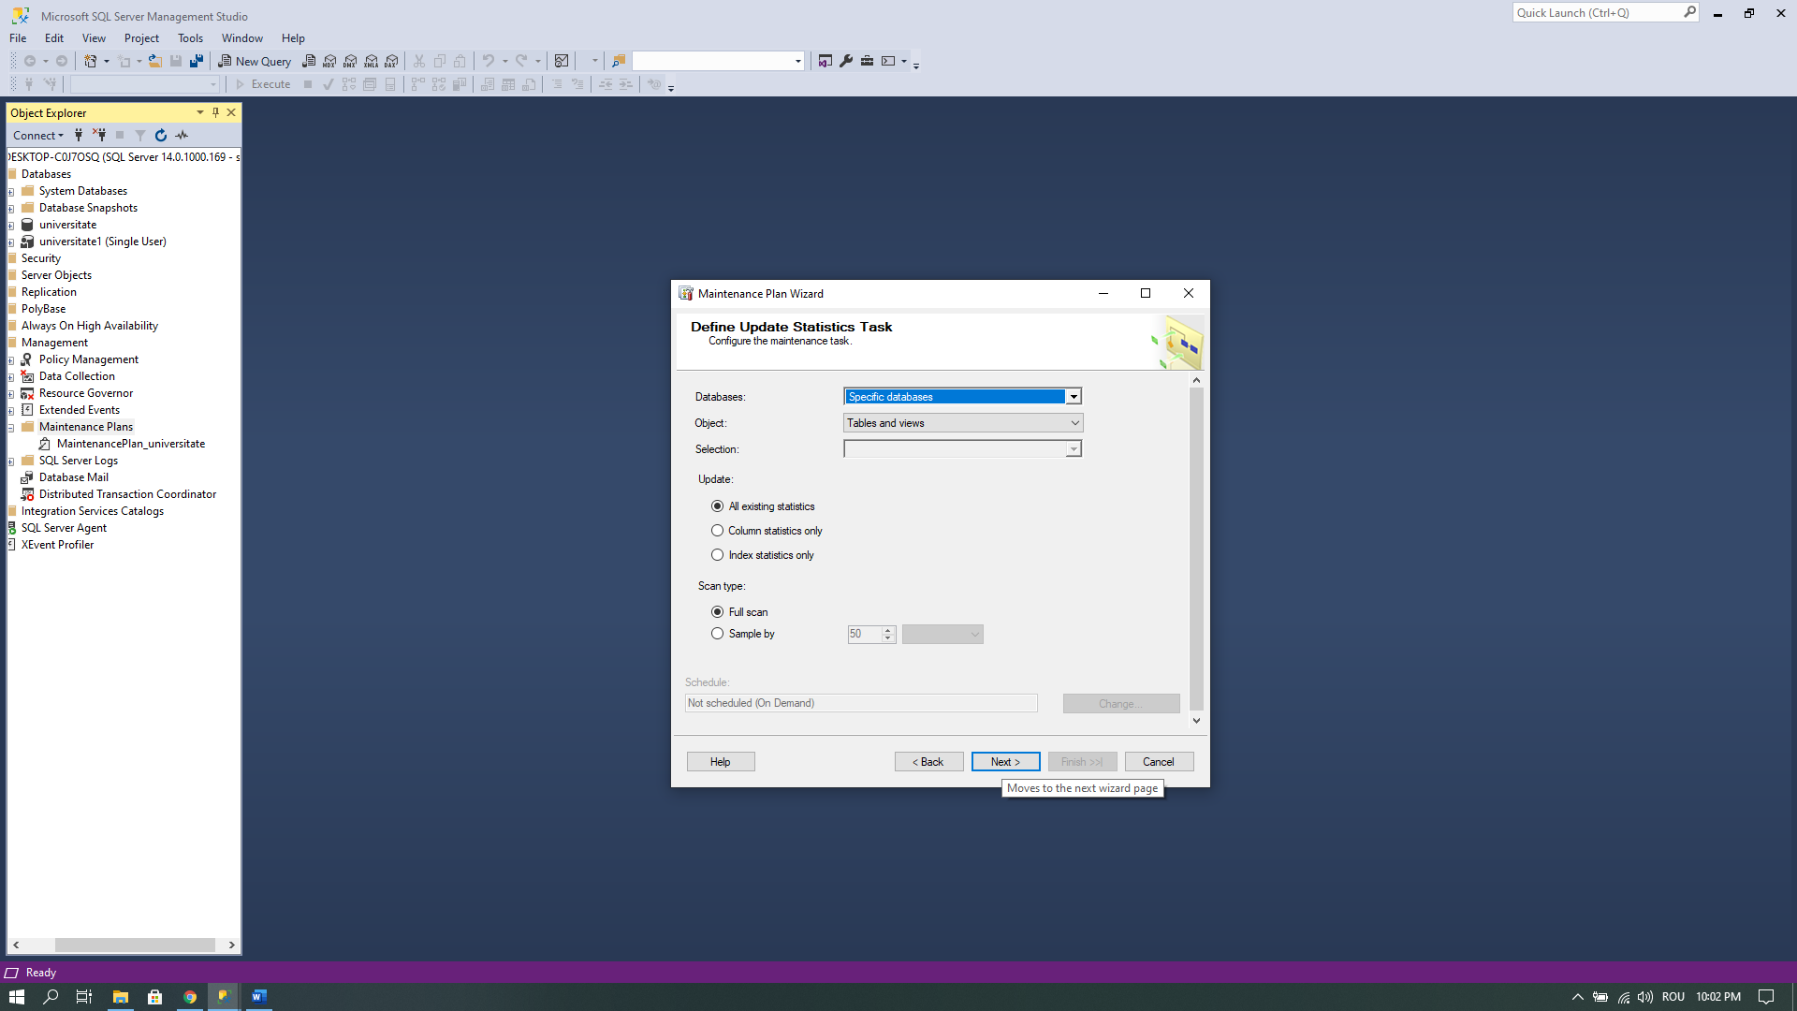

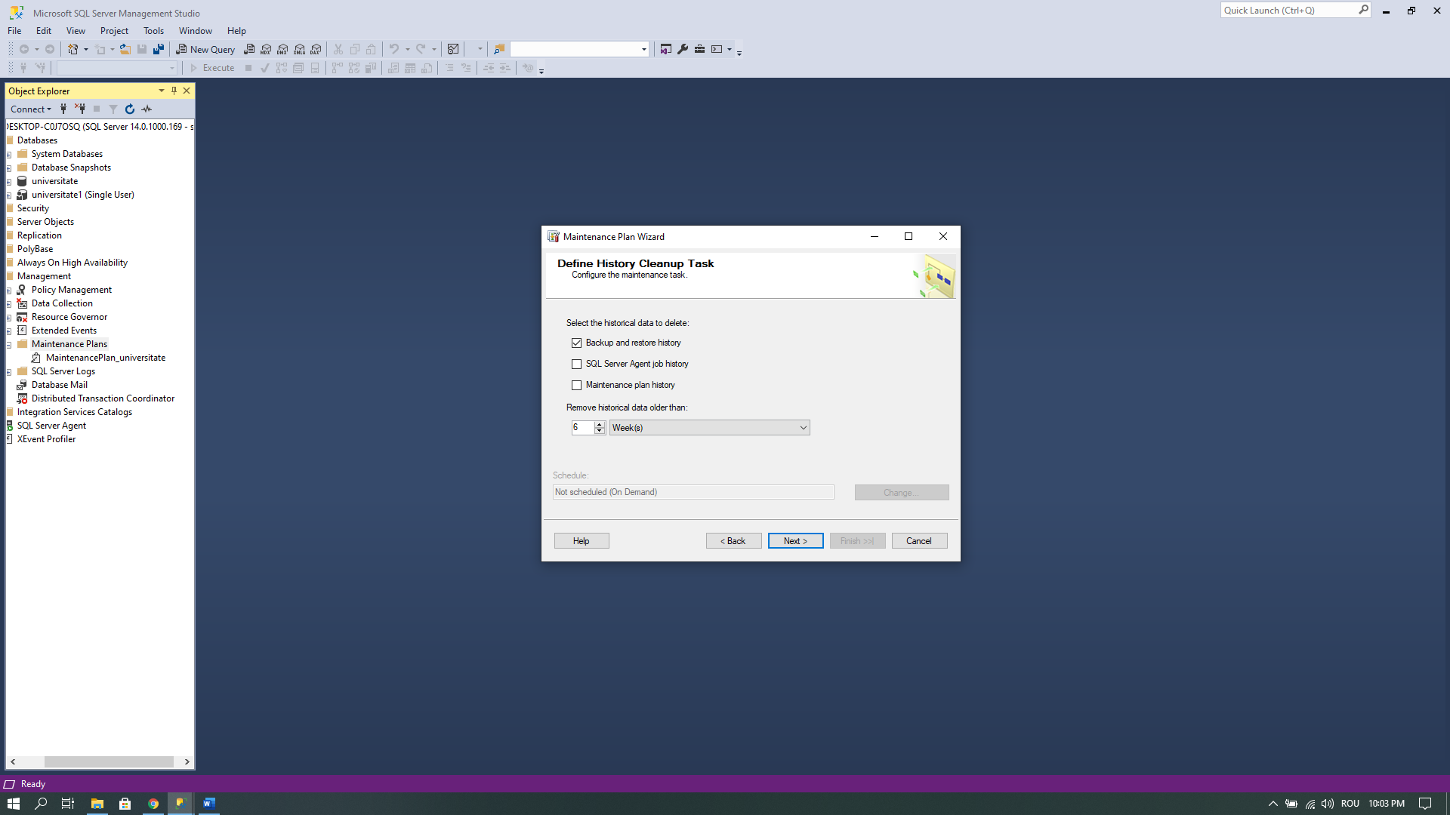

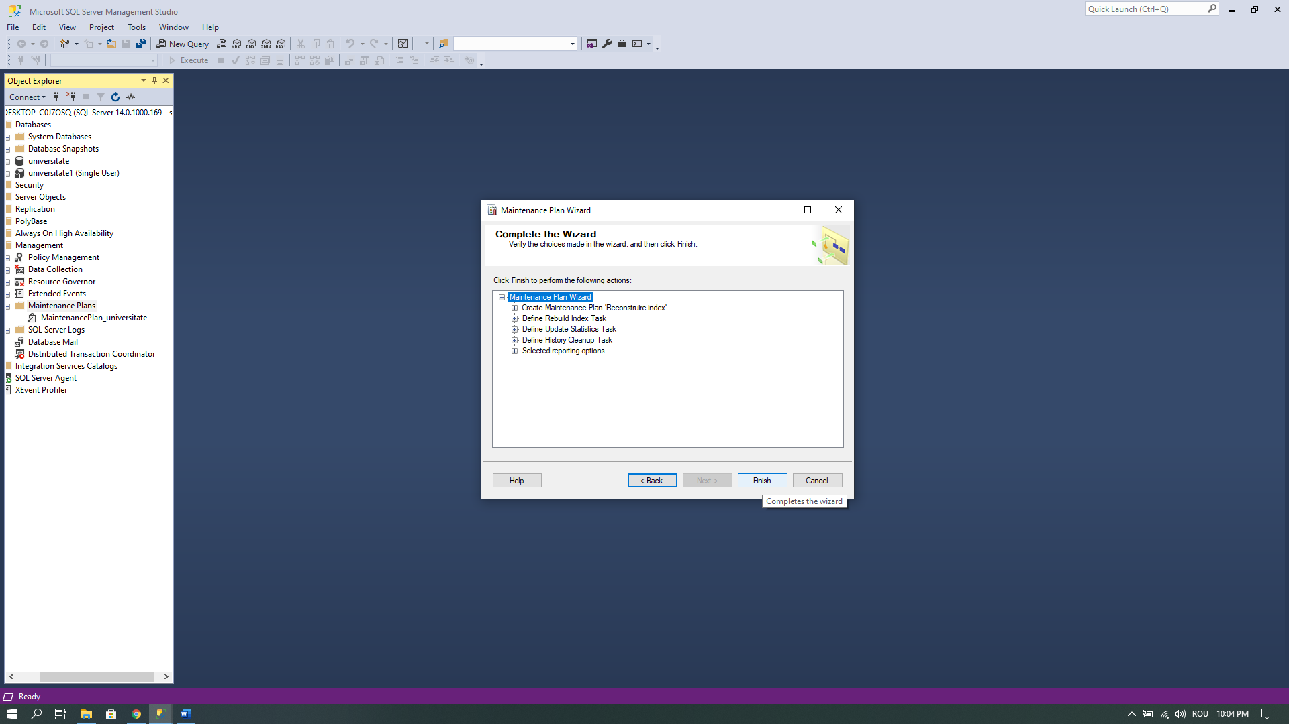

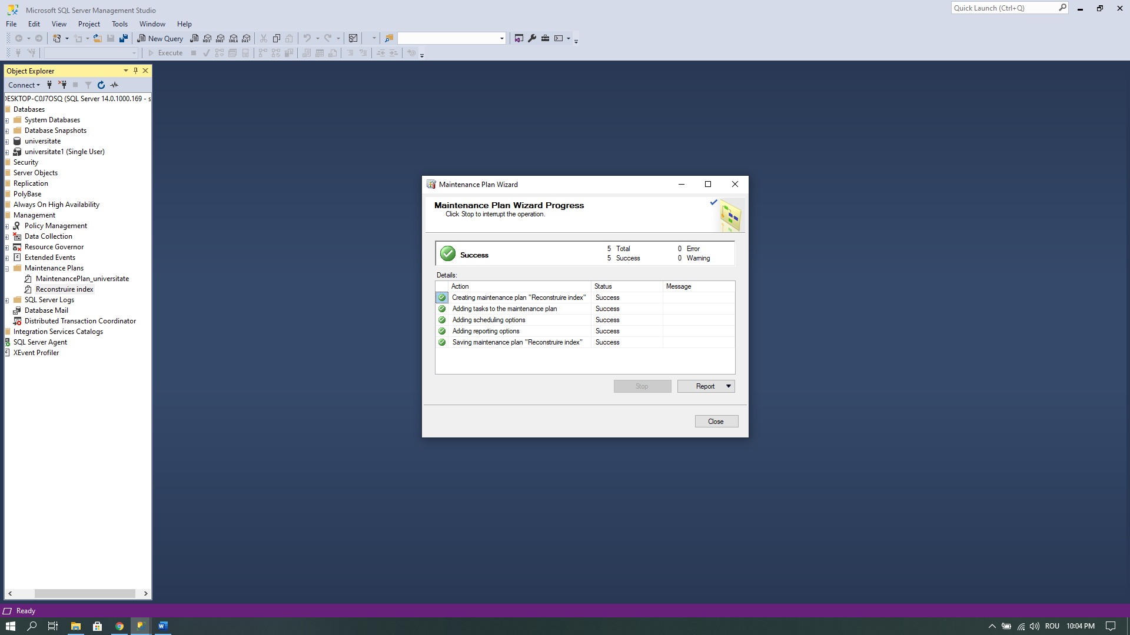

**Concluzii**

În urma acestei lucrări de laborator am studiat procesul de creare și întreținere a bazelor de date. Am setat două baze de date,după care am creat planuri individuale pentru acestea. La fel am întâlnit și unele erori în urma efectuării planurilor de întreținere. Dar într-un final , analizând fișierele log am identificat eroarea(Property Size is not available for Database '[universitate]'. This property may not exist for this object, or may not be retrievable due to insufficient access rights.) și am căutat remediul, dar încă nu am reușit în soluționarea problemei.